成绩
电路试题库试卷
试卷号：B120008
校名___________ 系名___________ 专业___________
姓名___________ 学号___________ 日期___________
（请考生注意：本试卷共 页）
大题 | 一 | 二 | 三 | 四 | 五 | 六 | 七 | 八 | 九 | 十 | 十一
成绩

一、单项选择题：在下列各题中，有四个备选答案，请将其中唯一正确的答案填入题干的括号中。
(本大题共9小题，总计30分)
1、(本小题2分) 图示电路可等效为
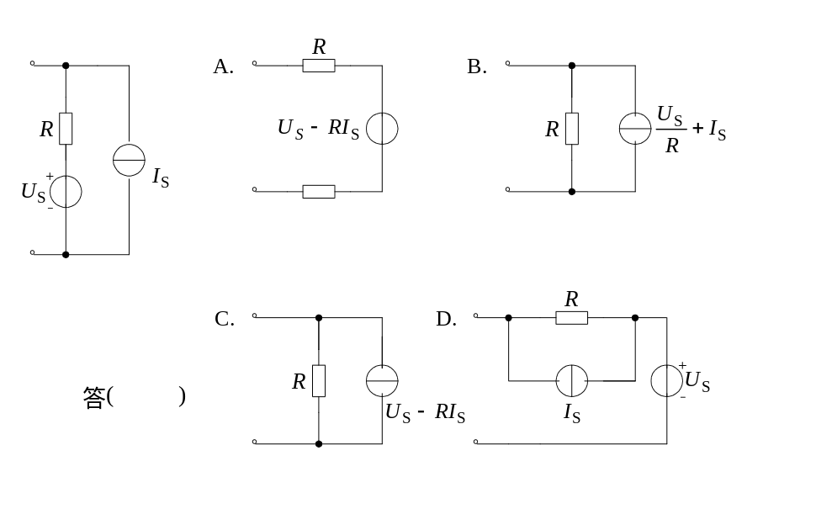
2、(本小题2分)
RC充电电路如图所示，电流源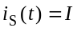，，电容电压由零到达某一电压
U所需的时间为
A. 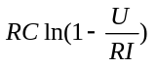 B. 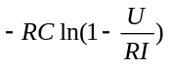
C. D.
答（ ）
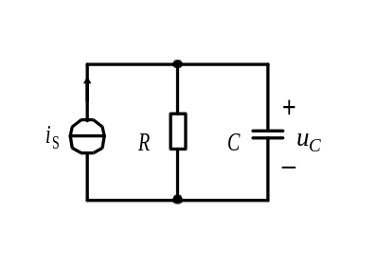
3、(本小题2分)
正弦稳态电路如图所示,电源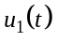的角频率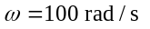,要使正弦电压u2为最大,电容C应为
A. 0.05 F B. C. 50F D. 0.01 F
答( )
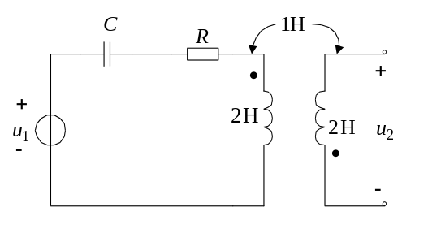
4、(本小题3分)
有两个RC一阶电路，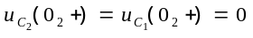，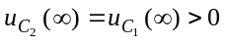，
时间常数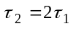。时电压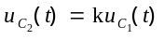。则
A. B. C. 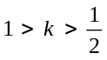 D. 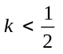
答（ ）
5、(本小题4分)
图示电路中, 当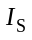=0时, A, 则当=2 A时, 为
A. 0 A B. 2 A C. A D. A
答( )
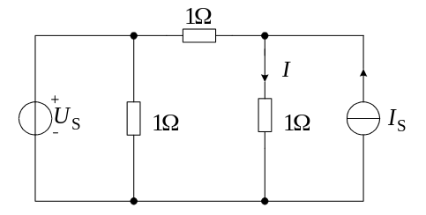

6、(本小题4分)
电路如图所示,独立电压源和电流源单独作用于电路时,引起的电压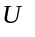
分别等于:
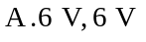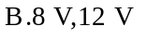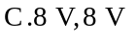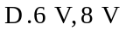
答( )
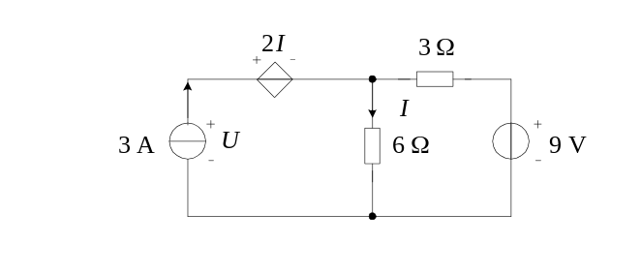

7、(本小题4分)
图示电路中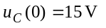，则时的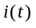等于
A. 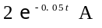 B. 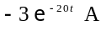
C. 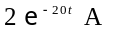 D. 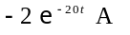
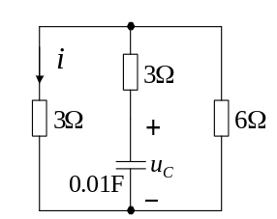
答（ ）
8、(本小题4分)
若图示并联电路的零输入响应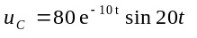 V, 则电容C应为
A. 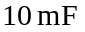 B. 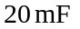 C. 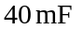 D. 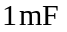
答( )
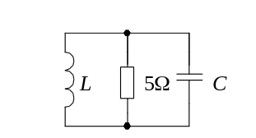

9、(本小题5分)
若图示电路的(复)阻抗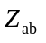可表示为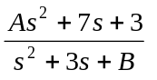，式中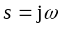。则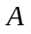、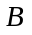值分别为
A. 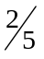 ， 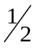 B. ， 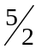
C. ， D. ，
答 ( )
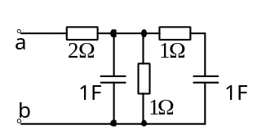
二、填充题：在下列各题中，请将题止所要求的解答填入题干中的各横线上方内。
(本大题共8小题，总计30分)
1、(本小题3分)
电路如图所示，开关闭合后，电容电压的稳态值为____________________________。
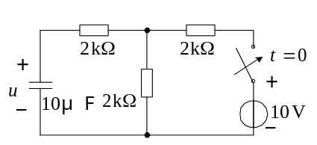

2、(本小题3分)
电路如图所示，其中电流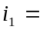______A; 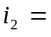______A; 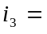______A; 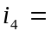______A。
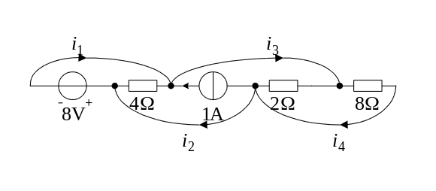

3、(本小题3分)
用叠加定理分析图示电路的电流，当电流源单独作用于电路时，其分量为。欲使支路电流，应为______ A, 此时电流源= ______ A。
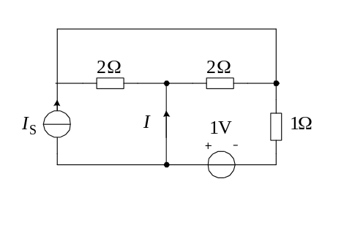
4、(本小题3分)
图示电路中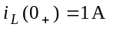，则时的微分方程和初始
条件为__________________；_________________。
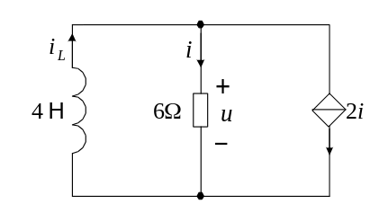
5、(本小题4分)
三个相同的电阻按星形联接接到380V线电压时，线电流为2A。若把这三个电阻改为三角形联接并改接到220V线电压上，则线电流为 A，相电流为 A。
6、(本小题4分)
图中所示为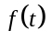在1/4周期内的波形，已知是奇函数，且仅含k=１，３，５，７．．．等奇次倍数频率项，画出的全周期波形。
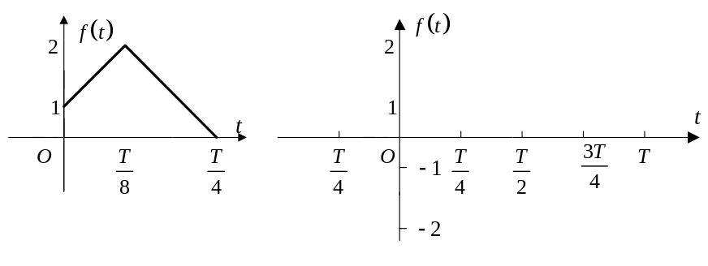
7、(本小题5分)
用戴维南定理求解图示电路中负载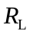的电流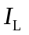时，有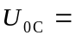 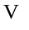， 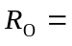 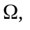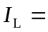 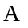。
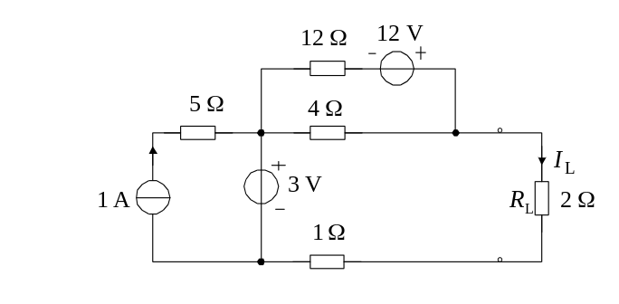

8、(本小题5分)
图示电路在时，
（1）若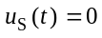，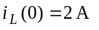，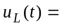____________________________。
（2）若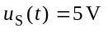，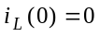，____________________________。
（3）若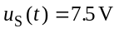，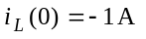，____________________________。
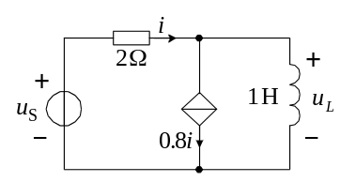
三、非客观题
( 本 大 题3分 )
将图示电路中的CCCS变换为CCVS，画出其电路图。
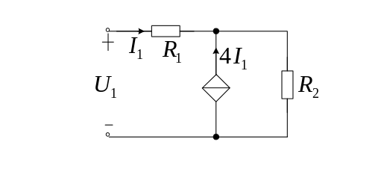
四、非客观题
( 本 大 题3分 )
试用支路电压法求解图示电路的支路电压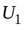、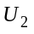、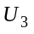和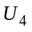。
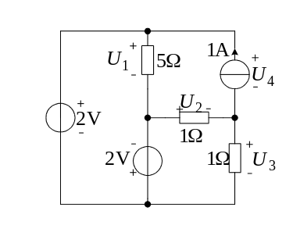

五、非客观题
( 本 大 题3分 )
电路如图所示，试用网孔法求解支路电流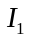和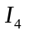。
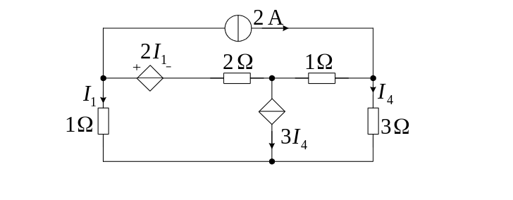
六、非客观题
( 本 大 题3分 )
图示两电路在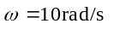时互为等效，已知=4Ω，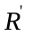=5Ω，求图中和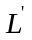。
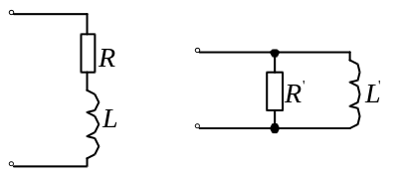
七、非客观题
( 本 大 题5分 )
图示电容元件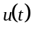的波形如图，试画出电容电流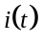在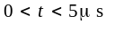期间的波形。
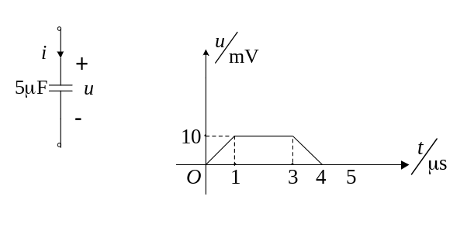

八、非客观题
( 本 大 题5分 )
试画出下列三个电压波形图（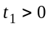）。
（1）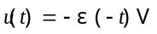；（2）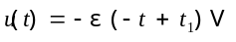；（3）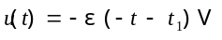。
九、非客观题
( 本 大 题5分 )
图示正弦交流电路中，已知电流有效值分别为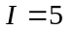A，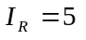A，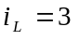A，求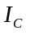；
若A，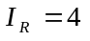A，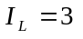A，再求。
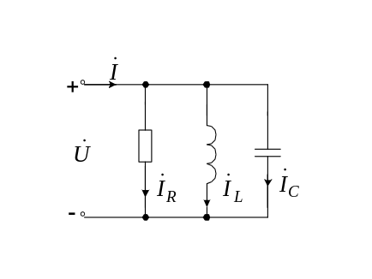

十、非客观题
( 本 大 题5分 )
电路如图所示，试求：（1）电路的转移电压比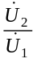；（2）当K=1 时的幅频特性的表达式。
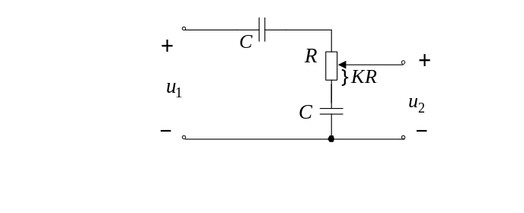

十一、非客观题
( 本 大 题8分 )
正弦交流电路如图所示，问负载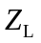为何值时，可获得最大功率，并求此最大功率
